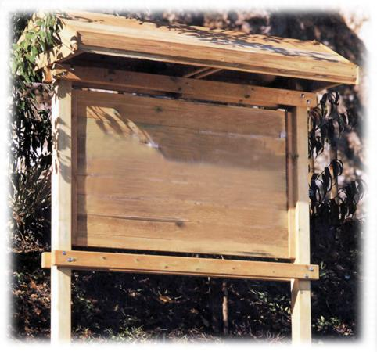
Descrizione:
Bacheca da esterno, interamente realizzata in pino
nordico impregnato in autoclave, composta da un
pannello centrale di 150x90 cm,
utilizzabile sui 2 lati. L'intera struttura viene fissata a
terra ed interrata; tettoia di protezione su 2 lati.
Dimensioni totali: 190x280(h)x90 cm
Categoria :Bacheche
Codice: EP02073

